Capacidade: Solicitar Serviço

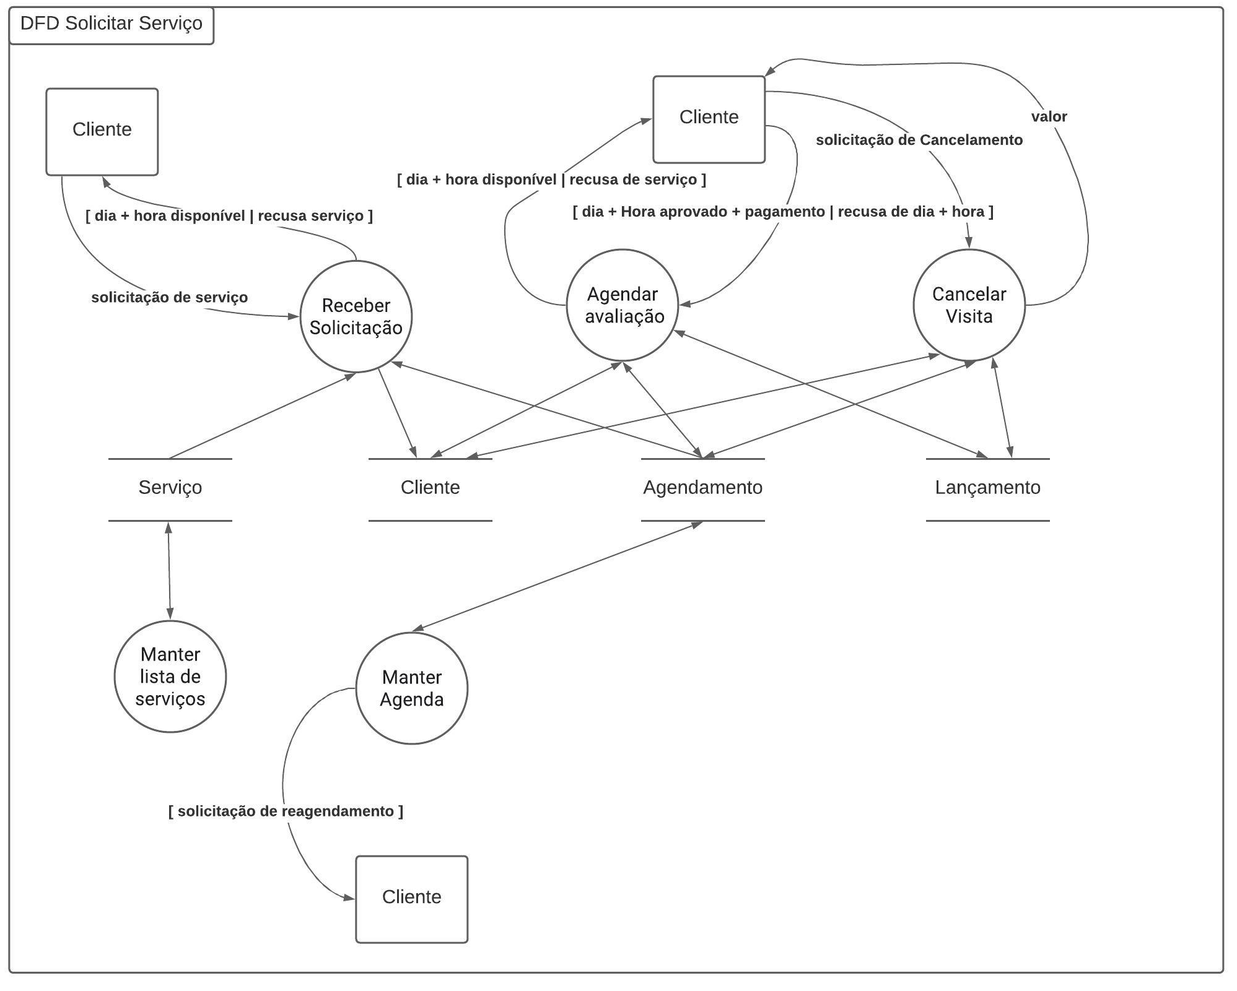

Link para edição: <https://lucid.app/invitations/accept/a52023bc-0aa1-4f95-8f82-ccb0582bdcbb>

Capacidade: Realizar visita

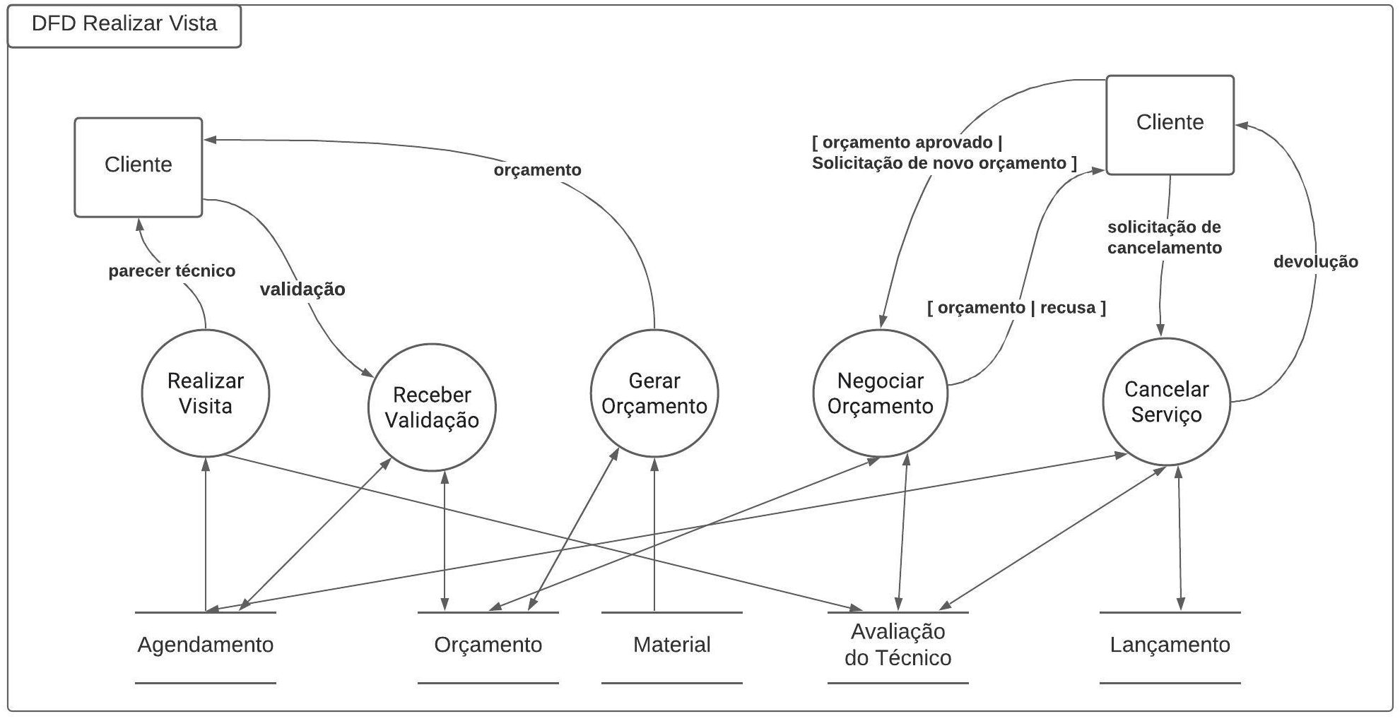

Link para edição: <https://lucid.app/lucidchart/1f30a3a4-2f48-4a21-b784-2568911af0ca/edit?shared=true&page=0_0#?folder_id=home&browser=icon>